“颂”文化合唱工作室简介
“颂”文化合唱工作室（SONG CHORUS STUDIO）是常州艺术高等职业学校专门教授合唱的学习中心，地址在综艺楼三楼白门教室。主要针对合唱音乐包括重唱、组合、小合唱、大合唱、无伴奏合唱的教学与推广。风格包括中外传统合唱音乐、经典合唱曲目及当下流行组合音乐，让在校生中的声乐爱好者学习合唱音乐的相关知识，感受合唱音乐文化以及韵律美感。更好地培养实践经验丰富，表演能力强的专业人才。
本工作室是校内专门教授合唱的学习中心。风格包括中外传统合唱音乐、经典合唱曲目及当下流行组合音乐，携手在校生中的声乐爱好者学习合唱音乐的相关知识，感受合唱音乐文化以及韵律美感。同时承接校内大小型合唱表演。

“颂”文化合唱工作室实景
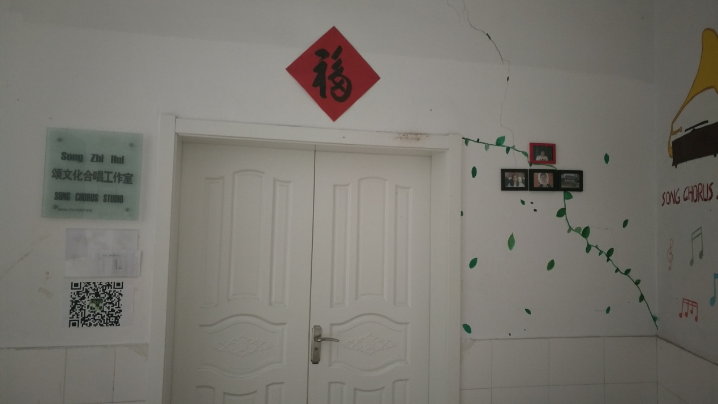
素雅的白门

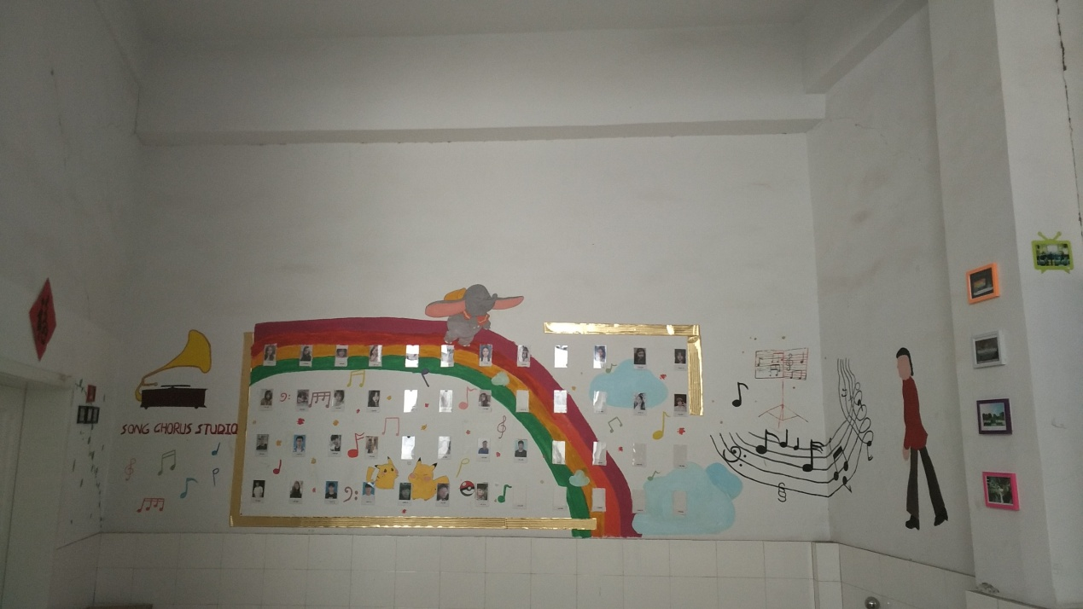
为工作室立下汗马功劳的工作室成员照片墙

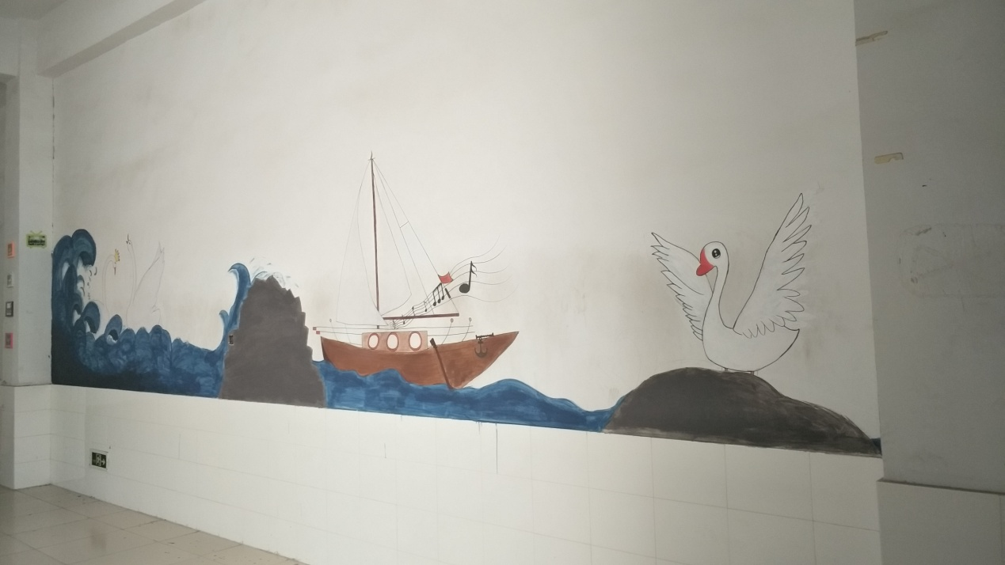
引吭高歌合唱学生自练区

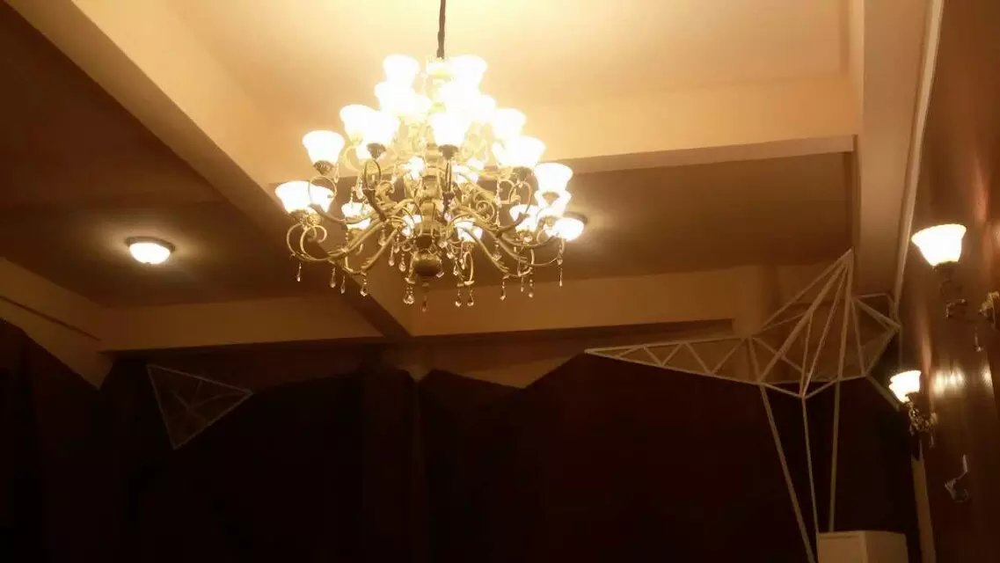
合唱工作室内景
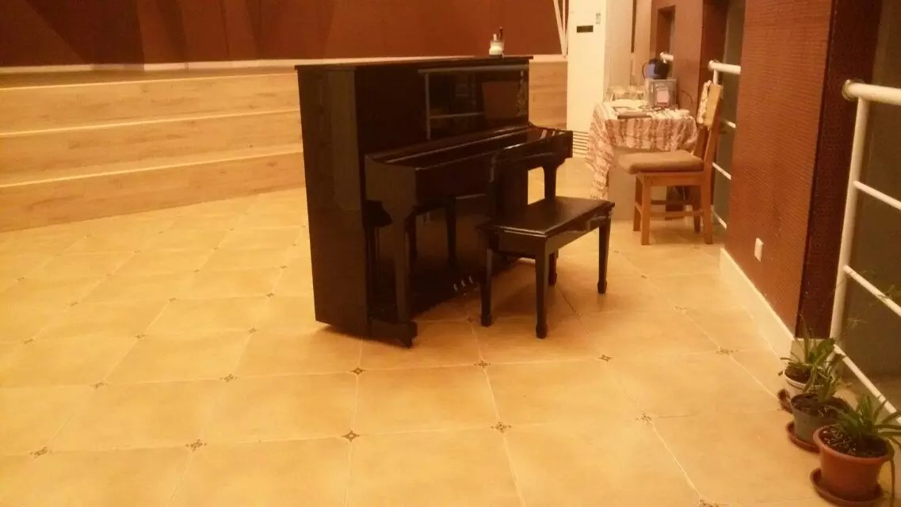
合唱训练必备神器——钢琴

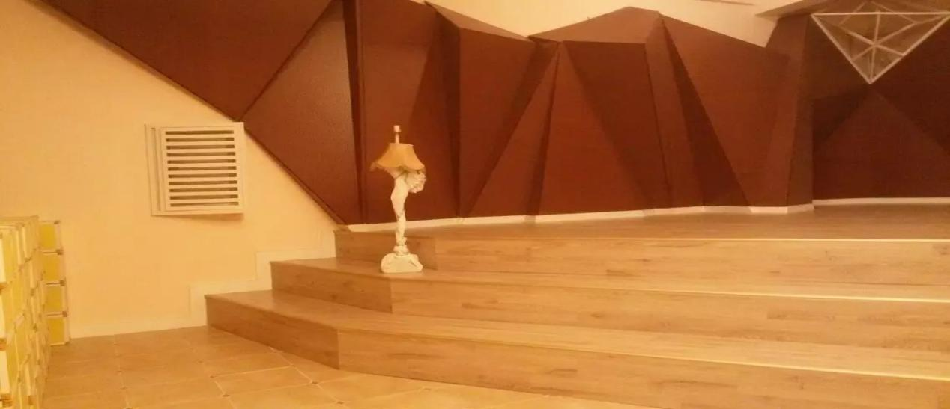
合唱队员的学习区
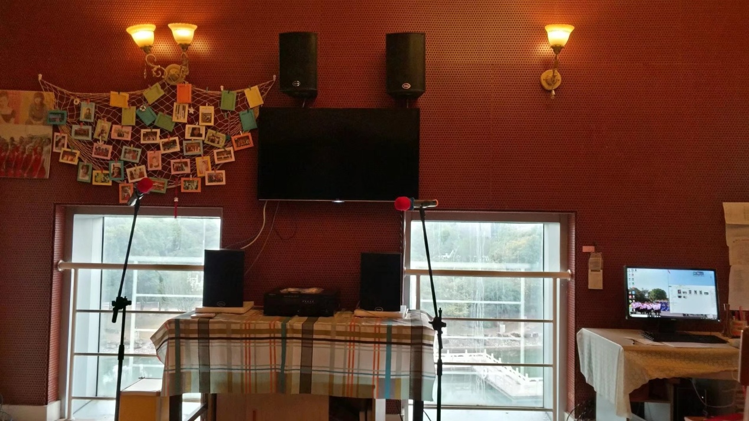
合唱音响套件
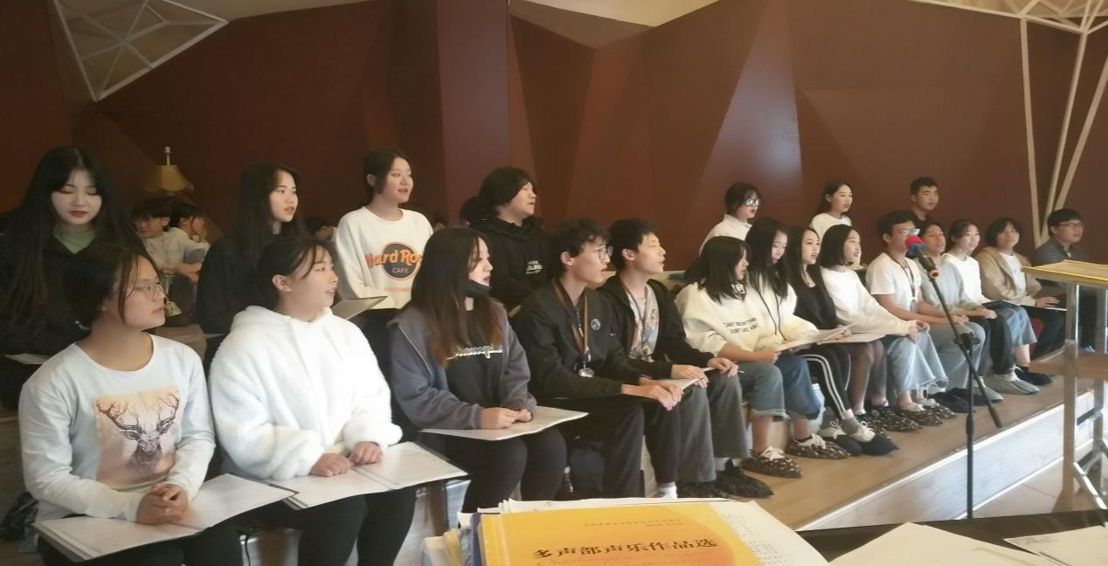

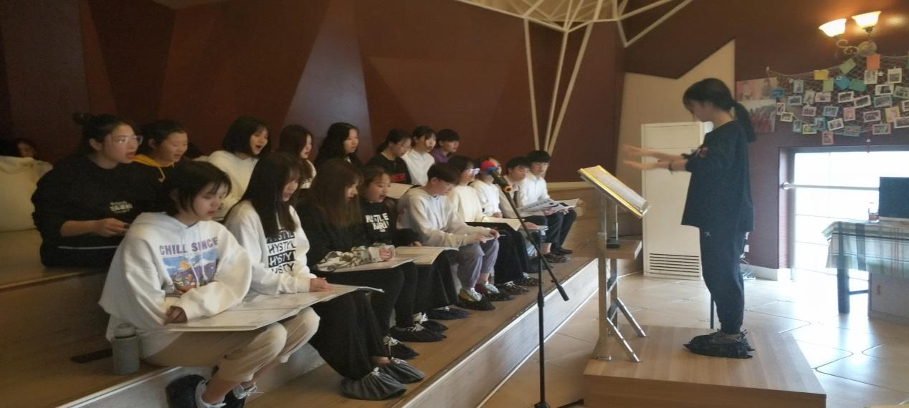

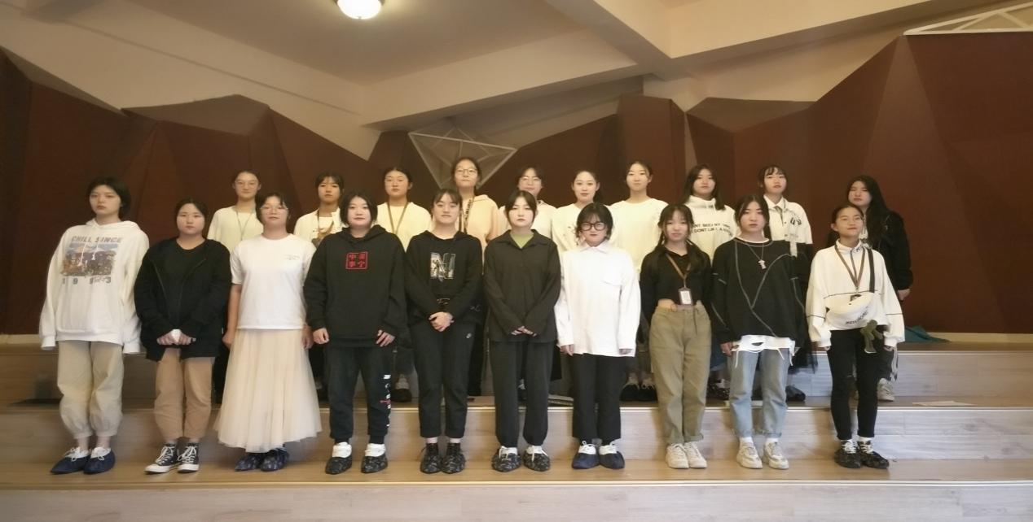
日常授课训练记录

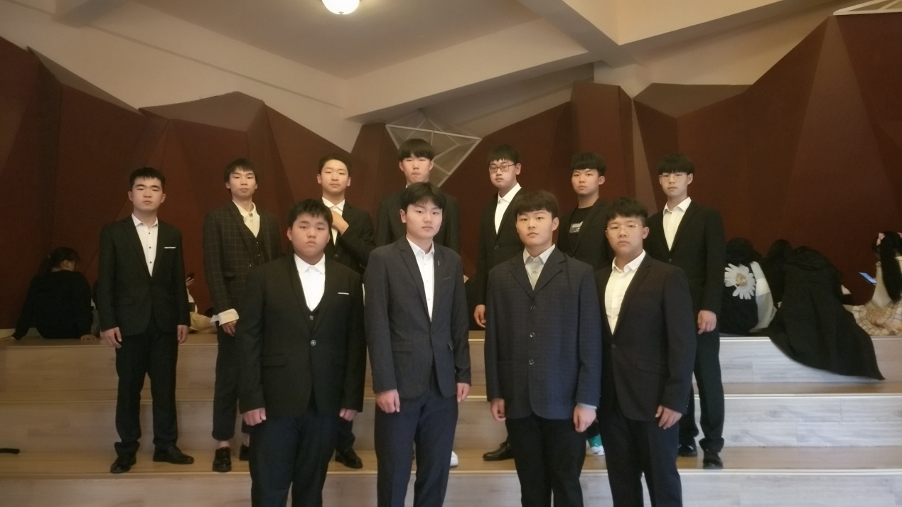
合唱训练中的男子组合
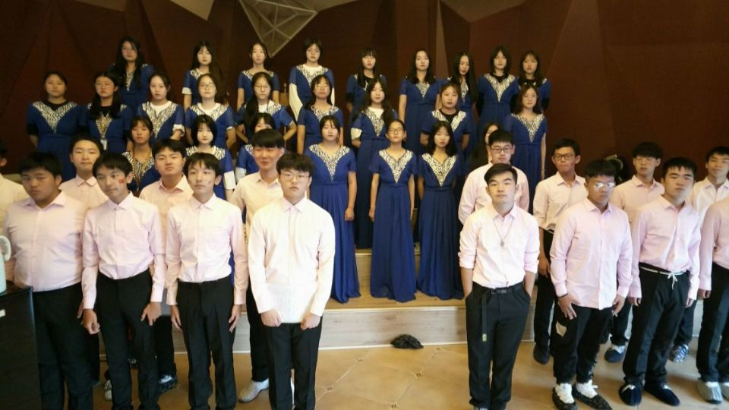
合唱表演前的预演

